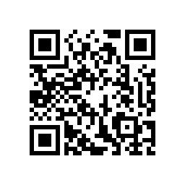

青羊区2026年面向社会公开考核招聘46名高级职称教师
报名信息采集二维码

